Equipo: Juan Sebastián Giraldo Montoya y Jean Byron Duque

Paso 1

Hacemos clone del repositorio del taller, creamos el nuestro: https://github.com/JeanByron/TallerIngSoftware2

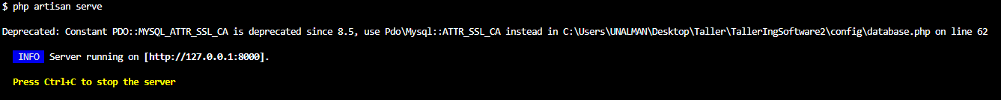

Paso 2

